Guía de Trabajo Ciencias Sociales
Trabajo desde la casa: ¡Hola! El objetivo del trabajo de hoy es: Identificar el modo de vida de los pueblos originarios nómades que habitaron Chile, comprendiendo su adaptación al medio en el que viven.
Para realizar este trabajo, recuerda hacerlo en un espacio cómodo, concéntrate y realiza conexiones con los aprendizajes del año pasado o experiencias con las que puedas conectar. Intentar de realizar los ejercicios de manera autónoma. En caso de que necesites ayuda, recurre a un adulto para que te ayude o te corrija.
¡Tú puedes lograrlo! 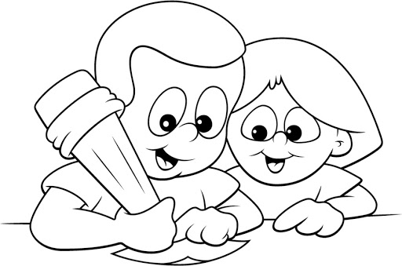

Queridos papás: A continuación, les presentamos el segundo objetivo de la unidad de Ciencias Sociales. Con ella, los niños podrán aprender a lo largo de una semana, no es necesario que realicen el trabajo de una sola vez. Como apoyo, adjuntamos también un PowerPoint interactivo, para poder trabajar el contenido.
Ante cualquier duda, pueden consultar a:
Ignacia De La Fuente 2°A (Ignacia.delafuente@ssccmanquehue.cl)
María Inés Johnson 2°B (Mariaines.johnson@ssccmanquehue.cl)
Catalina Mongillo 2°C (Catalina.mongillo@ssccmanquehue.cl)
Fernanda Ortiz 2°D (Fernanda.ortiz@ssccmanquehue.cl)
Cariños,
Profesoras de Ciencias Sociales 2020.

Actividad

- Escribe el titular que realizaste en clases online sobre los pueblos nómades:
__________________________________________________________________________________________________________________________________________________________________________________________________________________

- Realiza en un diagrama de Venn con las diferencias y similitudes de los pueblos nómades y tu familia.
Pueblos Nómades
Mi Familia
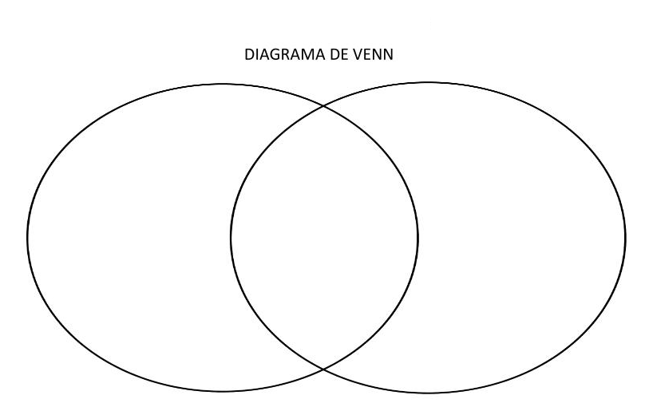

Corrección:
- Titular: es personal, este es solo un ejemplo.
Los Nómades fueron pueblos originarios que se trasladaban de un lugar a otro, en busca de alimento, pensando en el bienestar de su comunidad.

- Este es solo un ejemplo para que se puedan guiar.
-Llevamos 11 años aproximadamente en Concepción. No nos trasladamos.
-Mi casa es fuerte y de materiales pesados para soportar las lluvias, vientos, etc.
-Para alimentarnos, compramos los alimentos en el supermercado.
-Nuestra vestimenta la compramos en tiendas.

-Se trasladan de un lugar a otro.
-Sus casas son livianas y ligeras para poder trasladarlas.
-Cazan y recolectan frutos para alimentarse.
-Sus vestimentas son creadas por ellos mismos, gracias a los materiales que les brinda la naturaleza.
-Vivimos en Chile.
-Somos seres humanos que nos adaptamos al medio en el que vivimos.
-Nos gusta estar en familia.
-Realizamos actividades en comunidad.
Mi Familia
Pueblos Nómades

